ОБРАЗЕЦ
По итогу проекта «Совершенствование процесса выдачи справок об обучении в ОГА ПОУ «Вейделевский агротехнологический техникум имени Грязнова В.М.»»
Вид справки в 1С:Колледж
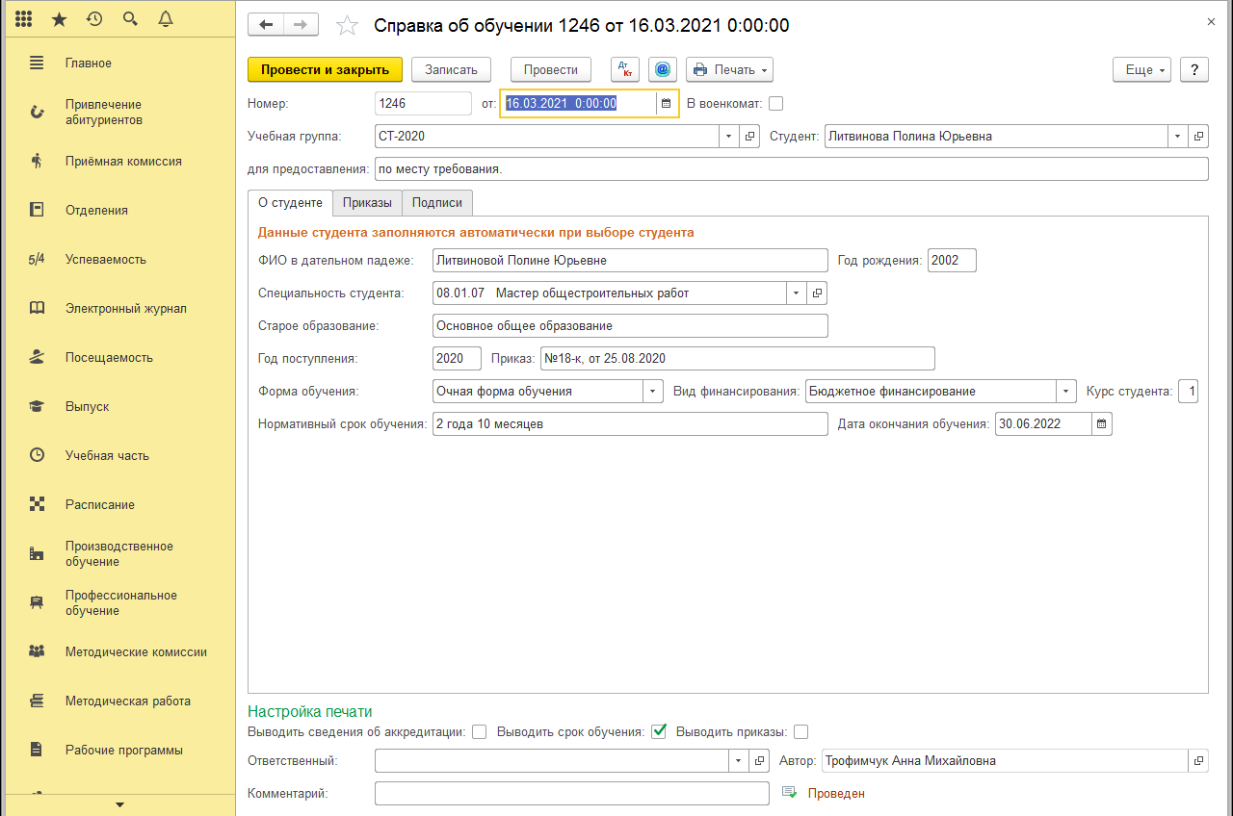
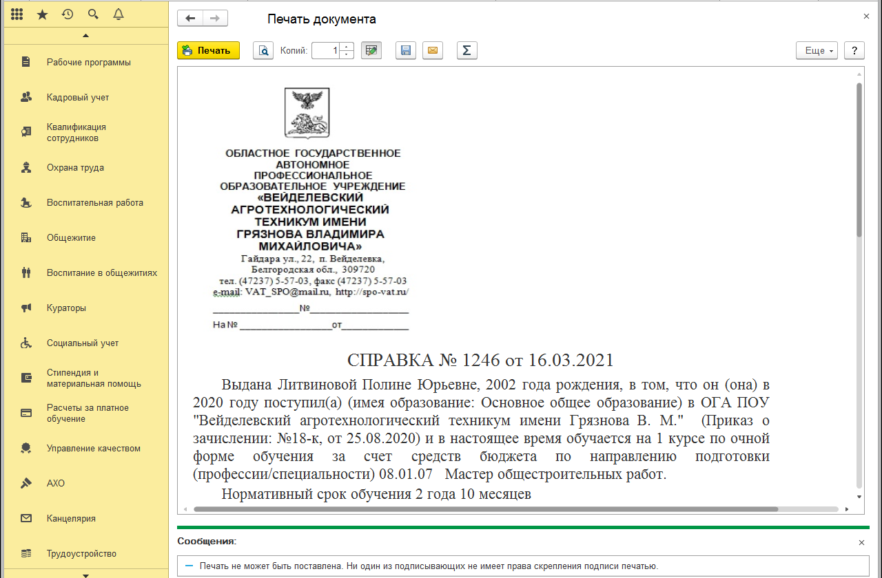

Вид справки в 1С: Колледж (печатная форма)
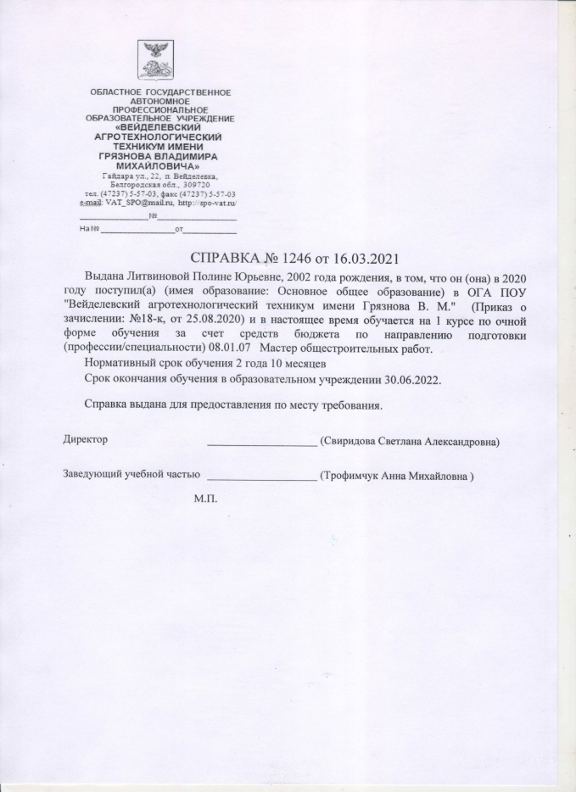

Стандартная операционная карта (СОК)

Стандартная операционная карта (СОК) – это описание последовательности действий и приемов при выполнении операции.

Форма СОК
Шаг | Действие | Схема/фото/рисунок | Время
1. | Обучающийся техникума выходит в интернет  Заходит на сайт техникума  Нажимает кнопку «Заказ справок» Заполняет гугл форму «Заказ справок» | 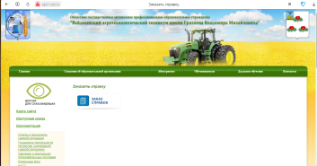  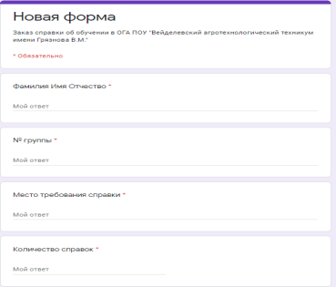  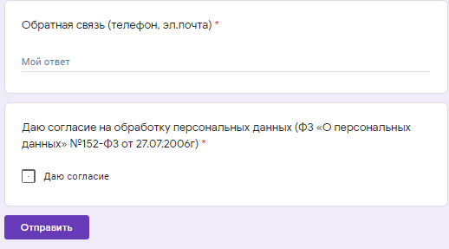 | 5 минут
2. | Заведующая учебной частью открывает гугл форму «Заказ справок»  Обрабатывает входящие ответы  Открывает 1С: Колледж  Открывает вкладку «Отделения»  В разделе «Контингент» выбирает кнопку «Справка об обучении»  Далее нажимает кнопку создать, затем в появившемся окне заполняет данные обучающегося, заказавшего справку  Текущие поля заполняются согласно автоматизированной системе поиска  Заполнив все поля справки, данные сохраняются при помощи нажатия кнопок «Записать», «Провести» | 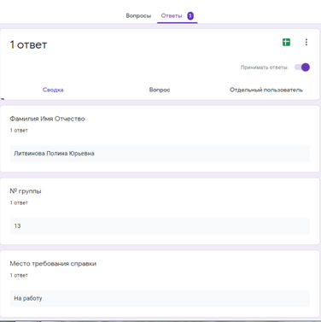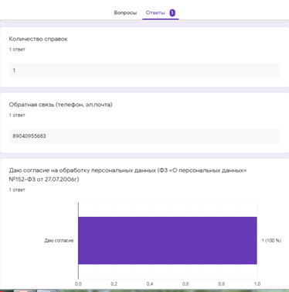  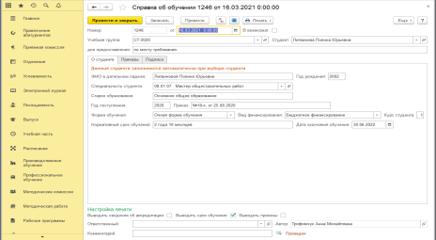 | 5 минут
3. | Нажав кнопку «Печать», заведующая учебной частью может увидеть макет готовой справки  Далее подтверждает печать и получает готовую справку | 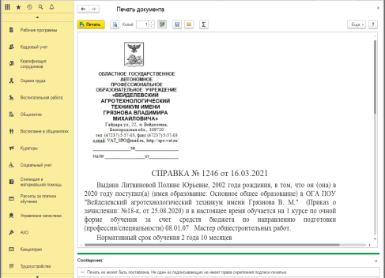  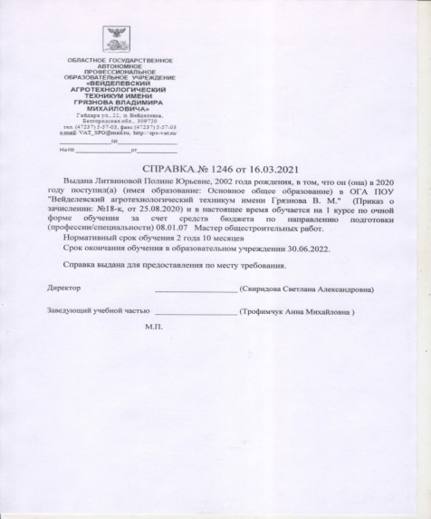 | 2 минуты
4. | Директор подписывает готовую форму справки и заверяет печатью |  | 5 минут
5. | Заведующая учебной частью регистрирует справку в книге выдачи справок |  | 5 минут
6. | Заведующая учебной частью выдает справку студенту заказавшему справку |  | 5 минут

